Osnovna škola: Klinča Sela
Nastavni predmet: Katolički vjeronauk
Učitelj: Josip Kunac, prof.
Razredni odjel: 3.
Redni br. pripreme: 49.
Tema: V. LJUBIO NAS JE DO KRAJA
Podtema: 6. Isus umire na križu
Odgojno-obrazovni ishodi učenja:
- Učenik samostalno prepričava odabrane biblijske tekstove. (OŠ KV A.3.2.)
- Povezuje biblijske poruke s konkretnim životom. (OŠ KV A.3.2.)
- Učenik prepoznaje kojemu dijelu pripada pojedini biblijski tekst, Staromu ili Novomu zavjetu. (OŠ KV A.3.2.)
- Učenik prepoznaje i opisuje Isusov poziv na praštanje i pomirenje. (OŠ KV B.3.2.)
- Učenik na primjeru odabranih biblijskih tekstova navodi Isusovu ljubav i brigu prema čovjeku. (OŠ KV C.3.2.)
- Učenik navodi primjere kako možemo jedni drugima pružati pomoć i ljubav. (OŠ KV C.3.2.)
- Učenik otkriva i objašnjava da se čovjeka ne daruje samo materijalnim darom, nego i riječju, lijepim ponašanjem. (OŠ KV C.3.2.)
- Učenik predlaže i navodi dobra djela koja može činiti. (OŠ KV C.3.2.)

TIJEK NASTAVNOG SATA

UVODNI DIO
Oče naš…

ili:

Dragi Isuse, hvala ti što nas voliš i što si za nas dao svoj život. Pomozi nam da te danas bolje upoznamo i naučimo voljeti jedni druge kao što si ti volio nas. Amen.

Pregled domaće zadaće:
Učenici daju vjeroučitelju na uvid domaću zadaću od prošlog susreta:
„Učenici će riješiti, ili dovršiti rješavanje RB, str. 86.

Ili:

Učenici će nacrtati prikaz jednog od prizora iz priče (uhićenje, suđenje ili Petrov plač). Ispod napisati jednu rečenicu koja objašnjava što su nacrtali.“

Motivacija:
Učenici motre sljedeću sliku:

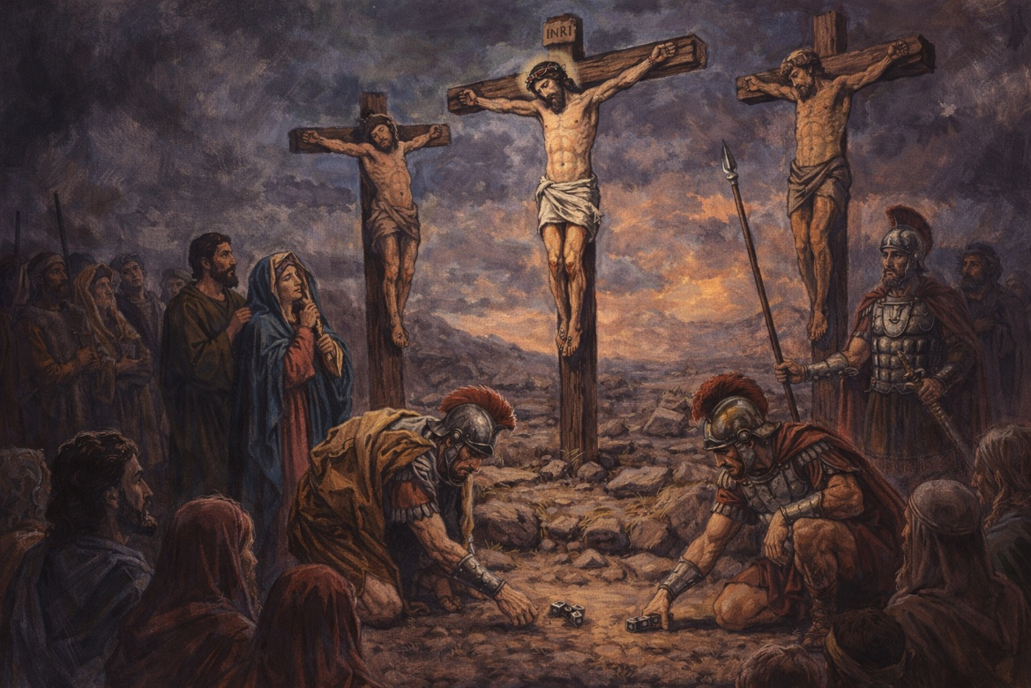

Razgovor:
- Što vidimo na slici?
- Tko je na križu?
- Kako se osjećamo kada vidimo križ?
- Je li križ za nas kršćane samo znak tuge ili i nade? Zašto?

Najava teme: Danas ćemo govoriti o trenutku kada je Isus umro na križu – iz ljubavi prema svima nama.

SREDIŠNJI DIO

Prijedlozi aktivnosti:

Aktivnost 1: „Obrada teksta“:
Učenici će pročitati tekst „Isus umire na križu“; udžbenik, str. 84.

Razgovor:
- Gdje su odveli Isusa?
- Za što su vojnici bacili kocku?
- Što su prolaznici vikali?
- Što je Isus uzviknuo na križu? Što je satnik rekao kad je Isus umro?
- Zašto je Isus umro?
- Je li Isus mrzio one koji su ga razapeli?
- Što znači oprostiti?

Naglasci:
- Isusova smrt nije kraj, nego početak novoga života.
- Smrt na križu bila je jedan od najtežih i najbolnijih načina umiranja u ono vrijeme. Iako je Isus bio nevin, bio je razapet među razbojnicima.
- Tjedan prije Uskrsa zovemo Veliki tjedan. U njemu se spominjemo najvažnijih događaja Isusove muke, smrti i uskrsnuća.
- Velikim tjednom završava korizmeno vrijeme koje je započelo na Čistu srijedu.

Aktivnost 2: „Video - zapis“:
Učenici će pogledati video - zapis „Isus umire na križu“; 1:31; Izvor: LifeKids; YouTube
Napomena: Dostupni su titlovi na hrvatskom jeziku. Uključiti ih!

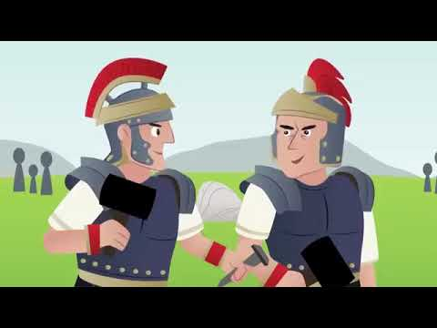

Razgovor:
- Tko bi prepričao sadržaj videa?

Aktivnost 3: „Put do Golgote“: ----> BILJEŽNICA
Učenici će nacrtati jednostavnu stazu i na njoj označiti tri riječi: ljubav – oprost – nada.

Isus umire na križu

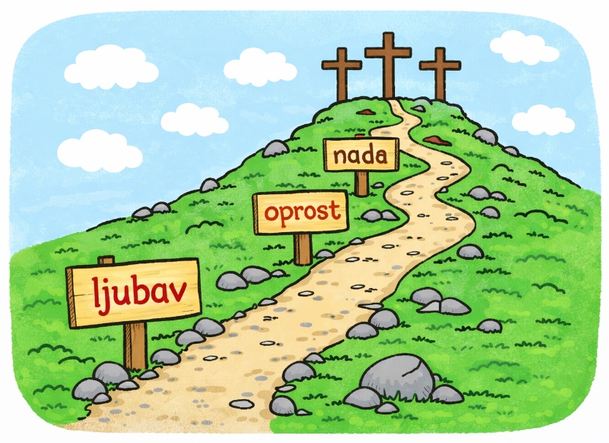

Aktivnost 4: „Pod križem“:
Učenici će u skupinama osmisliti kratku molitvu zahvalnosti Isusu i pročitati je pred razredom.

Aktivnost 5: „Križ od dobrih djela“:
Učenici će na papiriće napisati dobra djela i složiti ih u oblik križa na plakat, ploču, ili u bilježnicu.

Aktivnost 6: „Razgovor pod križem“:
Učenici će u paru zamisliti razgovor između Marije i Ivana i kratko ga zapisati.

Aktivnost 7: „Svjetlo nakon tame“:
Učenici će tamnim bojama obojiti pola papira, a na drugoj polovici nacrtati svjetlo – znak nade.

Aktivnost 8: „Pismo Isusu“:
Učenici će napisati kratko pismo Isusu: „Hvala ti za…“

Ili:

Učenici će napisati pismo Isusu u kojem mu povjeravaju svoje brige i molitve.

Aktivnost 9: „Križni put u slikama“:
Učenici će u skupinama nacrtati šest najvažnijih trenutaka Isusova puta do križa.

Aktivnost 10: „Molitvene slagalice“:
Učenici će složiti rečenicu iz pomiješanih riječi, npr. „Oče, oprosti im, jer ne znaju što čine.“

ISPRAVNO
Oče, oprosti im, jer ne znaju što čine.
Ovaj čovjek bijaše Sin Božji.
Bože moj, Bože moj, zašto si me ostavio?
Tama nastade po svoj zemlji.
Isus je umro na križu.
Razapeli su ga na Golgoti.
IZMIJEŠANE RIJEČI
čine. / oprosti / ne / znaju / im, / Oče, / jer / što
Sin / čovjek / bijaše / Ovaj / Božji.
moj, / zašto / me / Bože / si / ostavio? / moj, / Bože
Tama / svoj / po / zemlji / nastade
umro / Isus / je / na / križu
Razapeli / ga / na / Golgoti / su

Aktivnost 11: „Glazbeni trenutak“:
Učenici će poslušati pjesmu „Stala plačuć tužna mati“ i nacrtati što osjećaju dok slušaju.
4:24; Izvor: pulherissimus; YouTube

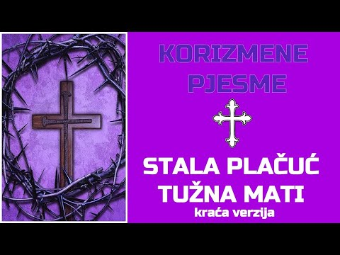

Aktivnost 12: „Dizajneri utjehe“:
Učenici će nacrtati maramicu kakvom bi, poput Veronike, simbolično obrisali suze onima koji su danas tužni.

Aktivnost 13: „Tri riječi ljubavi“:
Rad u paru. Učenici će izvući tri pojma iz vrećice (oprost, ljubav, dar, pomoć, prijateljstvo…) i osmisliti rečenicu.

Aktivnost 14: „Istinito ili netočno?“:
Vjeroučitelj čita tvrdnje, a učenici će palcem gore ili dolje (ili karticom DA/NE) označiti točnost. Primjeri: „Vojnici su bacali kocku za zlatni prsten." (netočno) / „Satnik je rekao da je Isus Sin Božji." (točno).

Aktivnost 15: „Križ od trnja – križ od cvijeća“:
Učenici će dobiti obris križa. S jedne strane će ga ukrasiti trnjem (nacrtati bodlje) i tamnim bojama - to je križ muke i boli. S druge strane istog križa će nacrtati cvijeće i svijetle boje - to je križ novog života i pobjede. "Učenici će pokazati kako križ od znaka smrti postaje znak života."



Aktivnost 16: „Šapat pod križem“:
Učenici će u krugu šaputati jedni drugima riječi utjehe koje bi rekli Isusu na križu, zatim podijeliti što su čuli, povezujući s Marijinim prisustvom.

Aktivnost 17: „Rajski vrt“:
Učenici će u parovima iscrtati vrt raja gdje će Isus i dobri razbojnik šetati, dodajući svoje snove o raju.

Aktivnost 18: „Tragovi pod križem“:
Učenici će pažljivo poslušati ili pročitati pjesmu „Podno križa“, udžbenik, str. 85.
Vjeroučitelj će ih potaknuti da uoče osjećaje koji se protežu kroz pjesmu (tuga, bol, suosjećanje, želja za pomoći, oprost).

Zatim će učenici dobiti papir u obliku otiska stopala.



Na svaki „trag“ napisat će ili nacrtati:
- jednu Isusovu riječ iz pjesme
- jedan osjećaj koji su prepoznali
- jednu rečenicu kako bi oni danas pomogli nekome u nevolji

Završni razgovor:
- Kako se osjeća osoba koja stoji pod križem?
- Kako se ja mogu danas „zaustaviti pod križem“ i pokazati dobrotu?

Aktivnost 19: „Poučna priča“:
Vjeroučitelj će pročitati poučnu priču.

Najveći dar
Jedan dječak pitao je baku: „Zašto je Isus morao umrijeti?“
Baka mu pruži ruku i reče: „Kad nekoga jako voliš, spreman si dati i ono najvrjednije.“
Dječak je razmišljao pa rekao: „Ali to boli.“
„Da“, odgovori baka, „ljubav ponekad boli. Ali prava ljubav uvijek daje život.“
Dječak je pogledao križ na zidu i tiho rekao: „Onda je Isus mene stvarno volio.“

Pouka: Isusova ljubav ide do kraja – i nikada ne prestaje.

Aktivnost 20: „Zapišimo!“: ----> BILJEŽNICA
Učenici će prepisati i dopuniti rečenice:
Naslov:

Isus umire na križu

Isus je umro na __________.
Prije smrti Isus je rekao: „Oče, __________ im.“
Križ je znak __________ i __________.

Aktivnost 21: „Radna bilježnica“:
Učenici će uz pomoć vjeroučitelja rješavati RB, str. 87.

Aktivnost 22: Mikropauza:
Vjeroučitelj je koristi po želji u bilo kojem trenutku sata kada opadne koncentracija učenika. To može biti bilo što: vic, zagonetka, pitalica, šetnja po razredu, pjesmica i sl. nevezano uz vjeronaučno gradivo. Pripaziti na pristojnost sadržaja! Ako vic sadrži neka imena učenika iz razreda npr. Ivica i Marica, promijeniti ih.

Vjeroučitelj kaže: "Vjetar puše za sve one koji..." (npr. imaju plavu majicu, vole pizzu, imaju brata). Svi na koje se to odnosi moraju ustati, okrenuti se oko sebe i ponovno sjesti.

ZAVRŠNI DIO

Aktualizacija sa sintezom:
Razgovor:
- Isus i danas pati u ljudima koji su bolesni, usamljeni ili siromašni.
- Kako mi možemo "obrisati lice" današnjem Isusu?
- Možemo li pomoći nekome u razredu tko je tužan?

Zaključak:
"Pljeskani sažetak":
- Tko je umro na križu? (Isus - 1 pljesak)
- Zašto je umro? (Iz ljubavi - 2 pljeska)
- Što nam je time pokazao? (Da nas voli - 3 pljeska)
- Kako se zove mjesto gdje je razapet? (Golgota - 4 pljeska)

📌 Isus je umro na križu iz ljubavi – da nam otvori put k Ocu.
📌 Na križu nas uči oprostu i povjerenju.

Domaća zadaća:
Učenici će riješiti, ili dovršiti rješavanje RB, str. 87.

Ili:

Učenici će nacrtati križ i oko njega napisati pet riječi koje opisuju Isusovu ljubav.

Samovrednovanje:
Kako si se osjećao danas tijekom vjeronaučnih aktivnosti? Objasni svoj izbor!
U bilježnicu nacrtati s obzirom na razumijevanje gradiva:

🌟 Zvijezda = "Znam sve!"

🌠 Komet = "Razumijem, ali imam pitanja."

Molitveni završetak:

Isuse, hvala ti za tvoju ljubav na križu.
Pomozi nam da budemo ljudi oprosta i dobrote.
Daj da križ u našem životu uvijek bude znak nade.
Amen.

ili:

Anđele, čuvaru mili…

ili:

Učenici će poslušati pjesmu „Anđele, čuvaru mili…“; 3:36; Autor: Marinko Grubešić; Izvor: YouTube

